|  |
| --- |
| **Manual** |

SGI.TI.MN.101 – Transmissão de Nota Fiscal

|  |
| --- |
| **Histórico de Revisões** |

|  |  |  |  |  |  |
| --- | --- | --- | --- | --- | --- |
| **Revisão** | **Páginas** | **Data** | **Modificação** | **Motivo** | **Elaboração** |
| 00 | Todas | 25/07/2019 | Construção do Manual | Implementação | Lucas Vaz |

|  |
| --- |
| **Índice** |

1. OBJETIVO 2

2. RESPONSABILIDADE 2

3. ALCANCE E DISTRIBUIÇÃO DE CÓPIAS 2

4. PREMISSAS 2

5. UTILIZAÇÃO 3

6. TERMOS E CONCEITOS 3

7. MANUAL 3

1. **OBJETIVO**

O objetivo deste documento é estabelecer padrões para a atuação correta no processo de emissão e transmissão de notas fiscais.

1. **RESPONSABILIDADE**

Este documento deverá ser associado ao setor de TI.

1. **ALCANCE E DISTRIBUIÇÃO DE CÓPIAS**

Todos os vendedores, gerentes e proprietários das franquias e lojas próprias, além dos colaboradores do setor de TI.

1. **PREMISSAS**

Treinar, capacitar e garantir que todos os envolvidos tenham recebido o devido conhecimento necessário.

É preciso, antes da transmissão, que o usuário tenha em mãos, em caso de nota de devolução, além do numero da nota, o número do XML da nota de compra para anexar.

É necessário que os dados do cliente referido na nota estejam corretos de acordo com o SINTEGRA, caso tenha inscrição estadual, ou de acordo com a Receita Federal, caso não tenha inscrição estadual.

1. **UTILIZAÇÃO**

O manual será utilizado pelo setor de TI para formalizar, registrar e padronizar o processo de transmissão de notas fiscais.

# **TERMOS E CONCEITOS**

* TI – Tecnologia da Informação
* NFe – Nota Fiscal Eletrônica

1. **MANUAL**
2. Acesse o Portal Franquias:

http://portalfranquias.avatim.com.br/

1. Entre no sistema com o Usuário, Senha e a Filial:

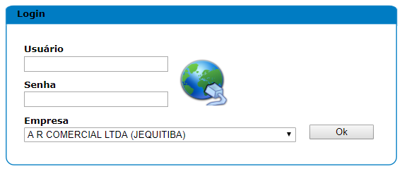

1. No Menu, clique em MOVIMENTAÇÃO depois em PEDIDO DE VENDA.
2. Digite o nome do cliente (as informações no cadastro do cliente devem estar corretas e alinhadas com o SINTEGRA ou Receita Federal);
3. Clique no botão cliente;

|  |  |
| --- | --- |
| Tipo da nota | Natureza da Operação |
| VENDA | VENDA |
| DEVOLUÇÃO F.E | **Para Franquias de Fora do Estado da Avatim Fabrica.** |
| DEVOLUÇÃO D.E | **Para Franquias de Dentro do Estado da Avatim Fabrica.** |

1. Selecione a natureza da operação que deseja realizar. (Venda ou Devolução).
2. Selecione o vendedor;
3. 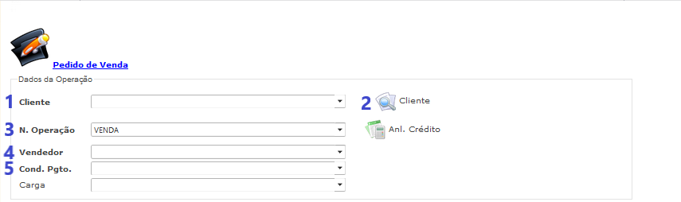Selecione a condição de pagamento
4. Digite o nome ou código de barras do produto;
5. Clique em produto;
6. Digite a quantidade;
7. Clique em adicionar;
8. Após adicionar todos produtos desejados, clique em ok;
9. 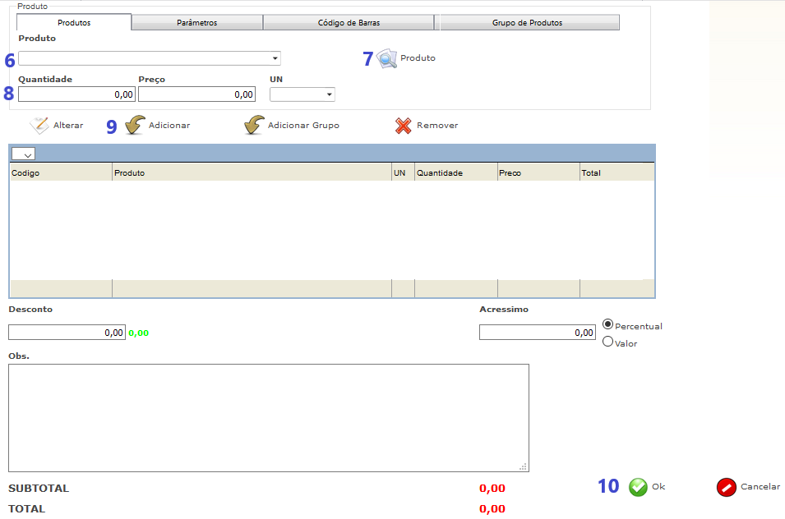 Anote o número do pedido que será gerado (Ex. 66314) e aperte ok
10. No Menu, clique em MOVIMENTAÇÃO depois em FATURAMENTO.
11. Digite o número do pedido anotado na etapa anterior;
12. Clique em pesquisar;
13. Digite a serie informada pela TI;
14. Anote o número da nota que é gerado.
15. Selecione o pedido;
16. Clique em Faturar

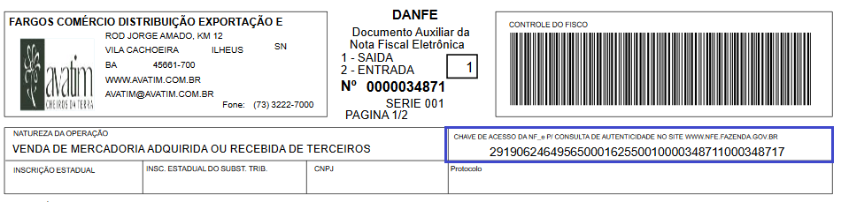**Obs:** Para emissão da nota de devolução, se faz necessário ter realizado os 4 passos anteriores utilizando a natureza de operação e condição de pagamento fornecida pelo SAC AVATIM. Além disto será necessário o número da chave do XML de compra do produto a ser devolvido.

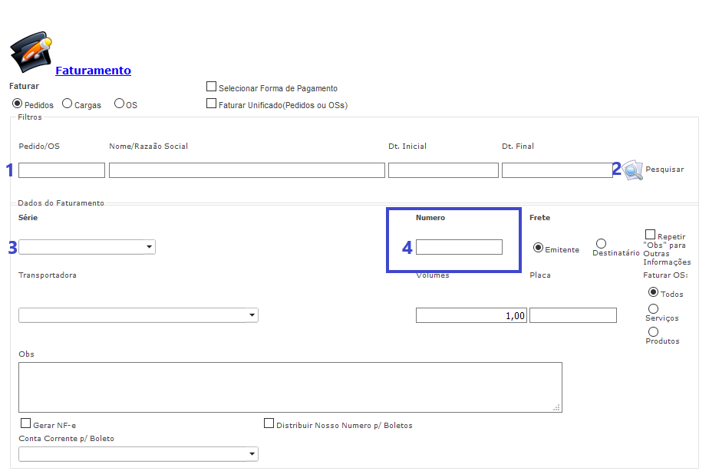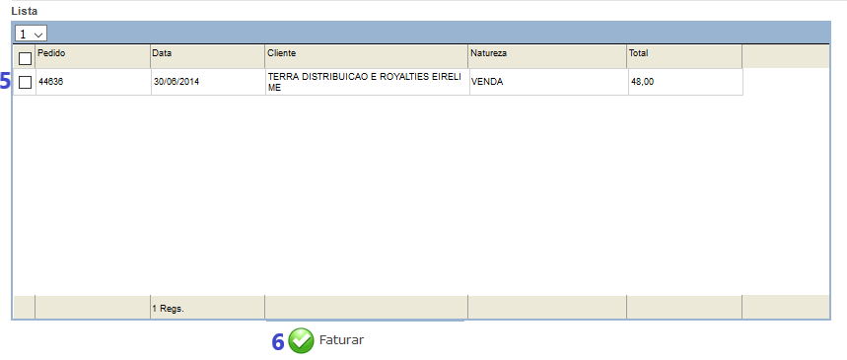

1. Ainda no Portal Franquias, no menu, clique em Consulta e depois em Vincular nota;
2. Digite o número do pedido anotado na etapa anterior;
3. Clique em pesquisar;
4. Selecione a nota;
5. 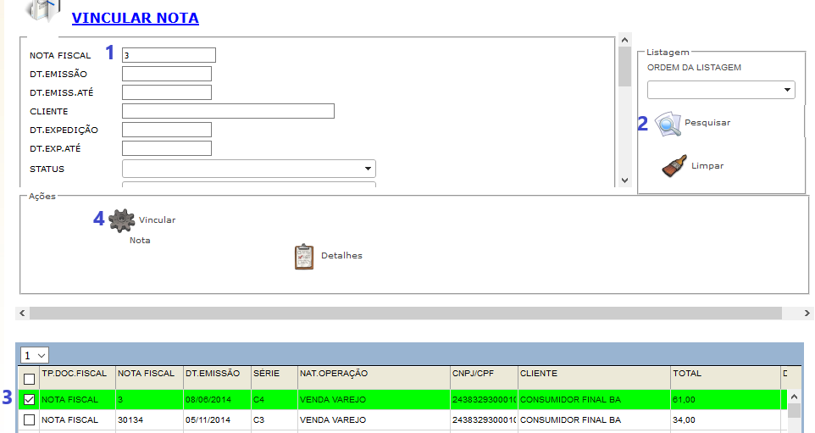Clique em Vincular nota;
6. Cole a chave do XML de compra, e deixe o campo cupom em branco;
7. 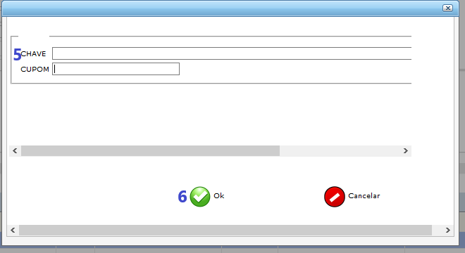Clique em OK.
8. Entre no Sistema com usuário, senha e Filial (mesmo usuário do Portal Franquias)

http://189.16.249.117/ExattoNFE/Conta/Login

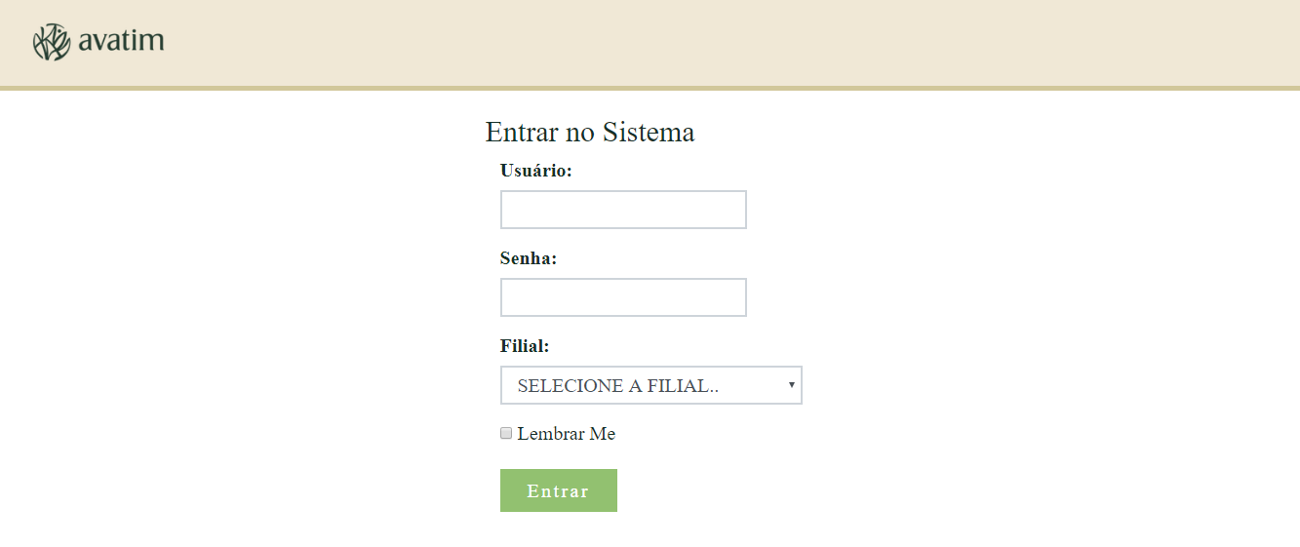

1. Clique em CONSULTAS e depois em FATURAMENTO.
2. Digite o número da nota anotado anteriormente e clique em pesquisar;
3. Clique em transmitir;

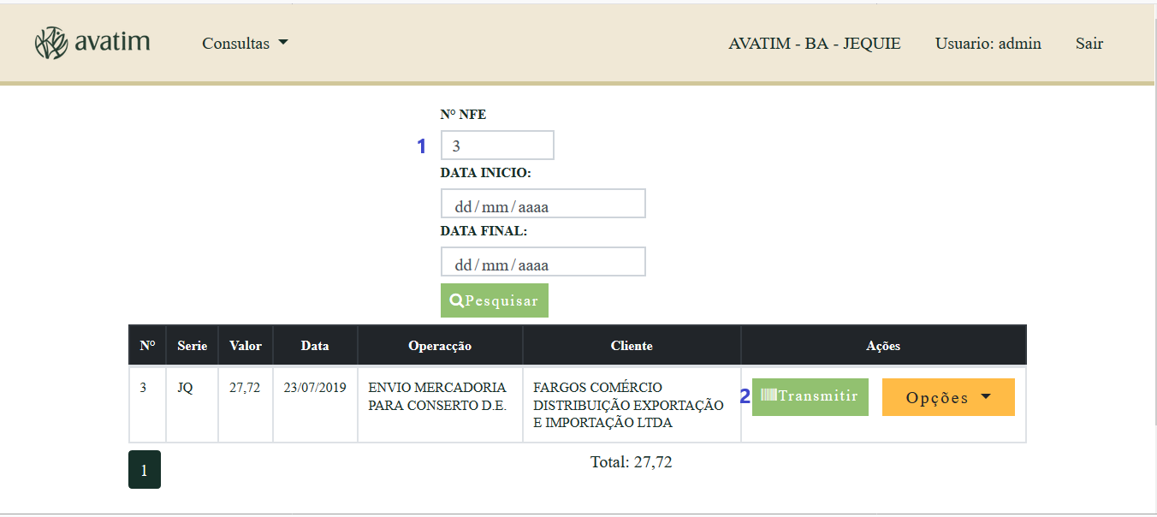

1. Selecione quem vai pagar o frete (Emitente = quem emite a nota, nesse caso, a loja. Destinatário = quem recebe a nota, nesse caso, o cliente. Caso seja uma nota de devolução, o destinatário será a Avatim. Caso não tenha valor de frete, o emitente pode ser selecionado).
2. Clique em transmitir.

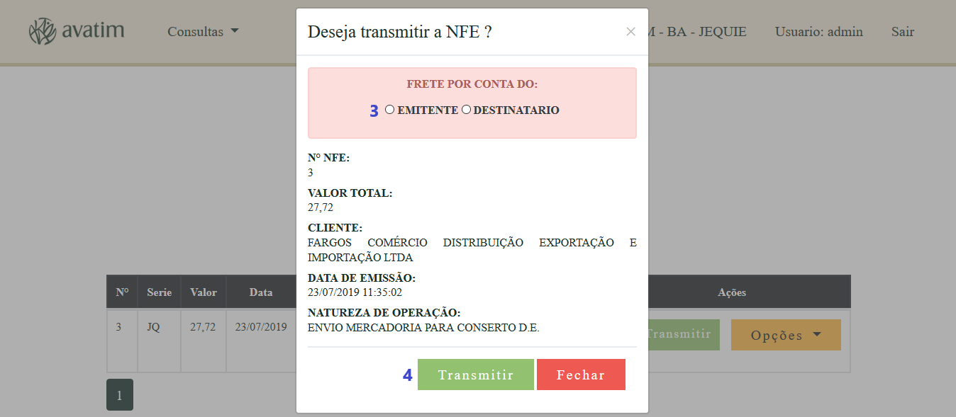

1. Em seguida baixe o PDF e o XML da nota. 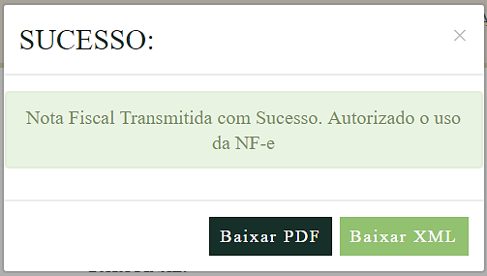
2. Caso necessite verificar detalhes da NFe ou precisar baixar o PDF e o XML novamente.
3. Clique em Opções;
4. Clique em Detalhes.
5. 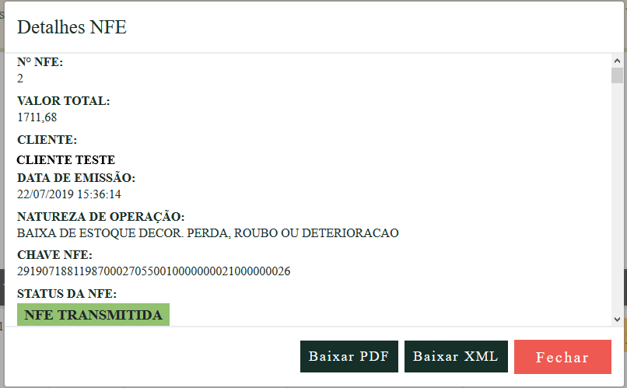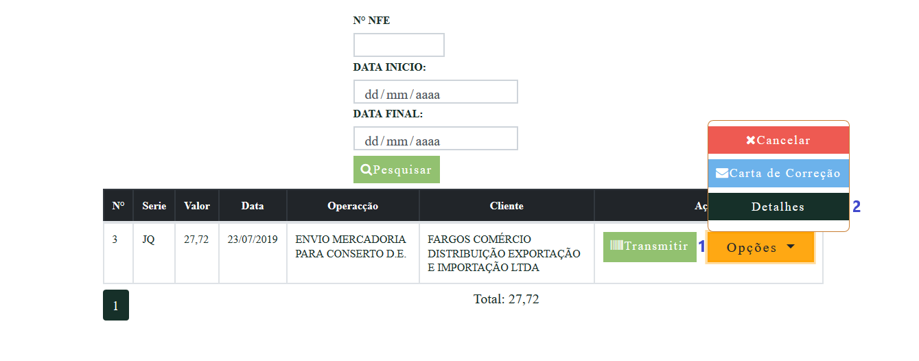Clique baixar PDF e/ou baixar XML
6. Caso necessite cancelar a nota.
7. Clique em opções
8. Clique cancelar
9. Em seguida, selecione SIM, confirmando o cancelamento.
10. 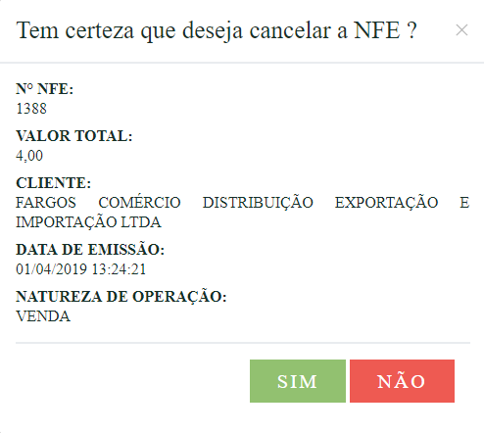Por fim, sua nota foi Cancelada com Sucesso.

